Analyse en Composantes Principales
Jeu de données dt_acp
Ce jeu de données contient 18 individus et 83 variables, 1 variable quantitative est illustrative.

1. Observation d’individus extrêmes
L’analyse des graphes ne révèle aucun individu singulier.

2. Distribution de l’inertie
L’inertie des axes factoriels indique d’une part si les variables sont structurées et suggère d’autre part le nombre judicieux de composantes principales à étudier.
Les 2 premiers axes de l’ analyse expriment 41.63% de l’inertie totale du jeu de données ; cela signifie que 41.63% de la variabilité totale du nuage des individus (ou des variables) est représentée dans ce plan. C’est un pourcentage relativement moyen, et le premier plan représente donc seulement une part de la variabilité contenue dans l’ensemble du jeu de données actif. Cette valeur est supérieure à la valeur référence de 22.59%, la variabilité expliquée par ce plan est donc significative (cette intertie de référence est le quantile 0.95-quantile de la distribution des pourcentages d’inertie obtenue en simulant 2518 jeux de données aléatoires de dimensions comparables sur la base d’une distribution normale).
Du fait de ces observations, il serait alors probablement nécessaire de considérer également les dimensions supérieures ou égales à la troisième dans l’analyse.
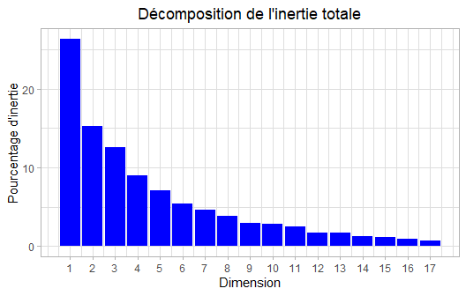
Figure 2 - Décomposition de l’inertie totale
Une estimation du nombre pertinent d’axes à interpréter suggère de restreindre l’analyse à la description des 4 premiers axes. Ces composantes révèlent un taux d’inertie supérieur à celle du quantile 0.95-quantile de distributions aléatoires (63.2% contre 40.25%). Cette observation suggère que seuls ces axes sont porteurs d’une véritable information. En conséquence, la description de l’analyse sera restreinte à ces seuls axes.

3. Description du plan 1:2
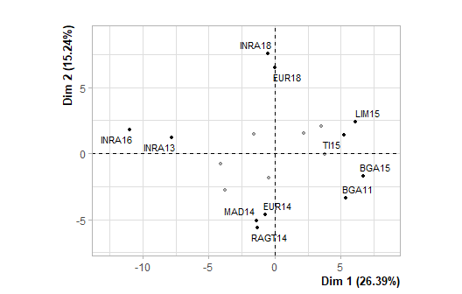
Figure 3.1 - Graphe des individus (ACP) Les individus libellés sont ceux ayant la plus grande contribution à la construction du plan.
## Warning: ggrepel: 1 unlabeled data points (too many overlaps). Consider increasing
## max.overlaps
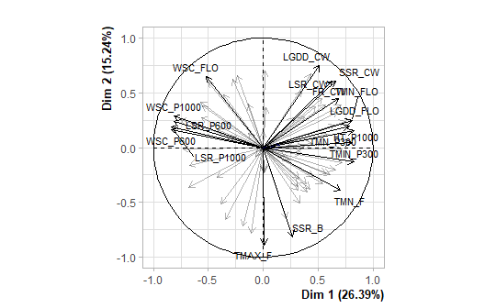
Figure 3.2 - Graphe des variables (ACP) Les variables en noir sont les variables actives, celles en bleu sont les variables quantitatives supplémentaires (illustratives). Les variables libellées sont celles les mieux représentées sur le plan.

La dimension 1 oppose des individus tels que LIM15 et TI15 (à droite du graphe, caractérisés par une coordonnée fortement positive sur l’axe) à des individus comme INRA16 et INRA13 (à gauche du graphe, caractérisés par une coordonnée fortement négative sur l’axe).
Le groupe auquel les individus LIM15 et TI15 appartiennent (caractérisés par une coordonnée positive sur l’axe) partage :
- de fortes valeurs pour des variables telles que TMAX_P600, HT_P1000, TMAX_P1000, WD_P1000, TMN_P300, LT_CW, FR_CW, SSR_FLO, TMN_P100 et HT_F (de la plus extrême à la moins extrême).
- de faibles valeurs pour les variables WSC_B, WSC_P1000, LSR_P300, LSR_P600 et WSC_P600 (de la plus extrême à la moins extrême).
Le groupe auquel les individus INRA16 et INRA13 appartiennent (caractérisés par une coordonnées négative sur l’axe) partage :
- de fortes valeurs pour les variables LSR_F, LGDD_F, LT_P300, LSR_P1000, LT_FLO et LT_F (de la plus extrême à la moins extrême).
- de faibles valeurs pour des variables telles que TMIN_P300, TMN_FLO, LGDD_FLO, TMIN_FLO, SSR_P1000, TMN_F, TMN_P600, TMN_P300, TMIN_P600 et SSR_FLO (de la plus extrême à la moins extrême).

La dimension 2 oppose des individus tels que EUR18 et INRA18 (en haut du graphe, caractérisés par une coordonnées fortement positive sur l’axe) à des individus comme RAGT14 et MAD14 (en bas du graphe, caractérisés par une coordonnées fortement négative sur l’axe).
Le groupe auquel les individus EUR18 et INRA18 appartiennent (caractérisés par une coordonnée positive sur l’axe) partage :
- de fortes valeurs pour les variables Year, HT_FLO, TMN_CW et LGDD_CW (de la plus extrême à la moins extrême).
- de faibles valeurs pour les variables QPT, TMIN_CW et TMAX_F (de la plus extrême à la moins extrême).
Le groupe auquel les individus RAGT14 et MAD14 appartiennent (caractérisés par une coordonnées négative sur l’axe) partage :
- de fortes valeurs pour les variables LGDD_B, LT_B, LSR_B, SSR_B, TMAX_F, WS_P300 et TMIN_B (de la plus extrême à la moins extrême).
- de faibles valeurs pour les variables TMAX_CW, WSC_P300, SSR_F, WSC_I et SSR_CW (de la plus extrême à la moins extrême).

4. Description du plan 3:4
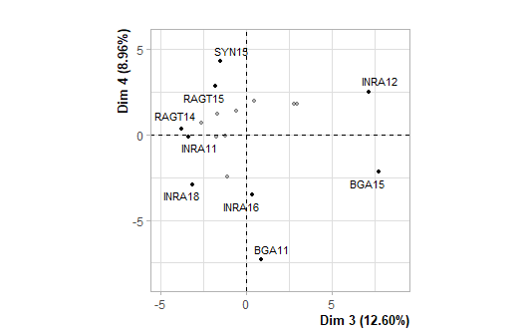
Figure 4.1 - Graphe des individus (ACP) Les individus libellés sont ceux ayant la plus grande contribution à la construction du plan.
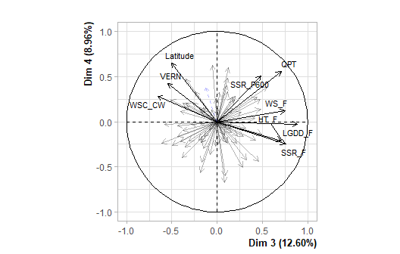
Figure 4.2 - Graphe des variables (ACP) Les variables en noir sont les variables actives, celles en bleu sont les variables quantitatives supplémentaires (illustratives). Les variables libellées sont celles les mieux représentées sur le plan.

La dimension 3 oppose des individus tels que INRA12 et BGA15 (à droite du graphe, caractérisés par une coordonnée fortement positive sur l’axe) à des individus comme SYN15, RAGT15, RAGT14 et INRA11 (à gauche du graphe, caractérisés par une coordonnée fortement négative sur l’axe).
Le groupe auquel les individus INRA12 et BGA15 appartiennent (caractérisés par une coordonnée positive sur l’axe) partage :
- de fortes valeurs pour les variables QPT, LGDD_F, LT_F, LSR_F, TMIN_B, FR_F, SSR_F, HT_F, WS_F et LSR_P300 (de la plus extrême à la moins extrême).
- de faibles valeurs pour les variables SSR_P300, Ntotal, TMIN_F, TMIN_FLO, Longitude et VERN (de la plus extrême à la moins extrême).
Le groupe auquel les individus SYN15, RAGT15, RAGT14 et INRA11 appartiennent (caractérisés par une coordonnées négative sur l’axe) partage :
- de fortes valeurs pour les variables VERN, TMAX_B, Ntotal, WS_P1000, Longitude, SSR_B, WS_P600, LT_B et TMIN_F (de la plus extrême à la moins extrême).
- de faibles valeurs pour les variables LT_F, LGDD_F, LSR_F, TMAX_CW, WSC_P1000 et HT_FLO (de la plus extrême à la moins extrême).

La dimension 4 oppose des individus tels que SYN15, RAGT15, RAGT14 et INRA11 (en haut du graphe, caractérisés par une coordonnées fortement positive sur l’axe) à des individus comme BGA11, INRA18 et INRA16 (en bas du graphe, caractérisés par une coordonnées fortement négative sur l’axe).
Le groupe auquel les individus SYN15, RAGT15, RAGT14 et INRA11 appartiennent (caractérisés par une coordonnée positive sur l’axe) partage :
- de fortes valeurs pour les variables VERN, TMAX_B, Ntotal, WS_P1000, Longitude, SSR_B, WS_P600, LT_B et TMIN_F (de la plus extrême à la moins extrême).
- de faibles valeurs pour les variables LT_F, LGDD_F, LSR_F, TMAX_CW, WSC_P1000 et HT_FLO (de la plus extrême à la moins extrême).
Le groupe auquel les individus BGA11, INRA18 et INRA16 appartiennent (caractérisés par une coordonnées négative sur l’axe) partage :
- de fortes valeurs pour les variables RF, HT_FLO, RO, LSR_FLO et SSR_P300 (de la plus extrême à la moins extrême).
- de faibles valeurs pour les variables DAI, TMAX_B, SSR_P600, QPT et TMAX_F (de la plus extrême à la moins extrême).

Annexes

